金牌课堂学科教师辅导教案
授课班级： 年 级：九年级 课时数：2
学员姓名： 辅导科目：化学 学科教师：李旭东
学科组长签名及日期 |  |  | 授课时间 | 2018.5.13
学习内容 |  | 化学实验（二）
教学目标 |  | 1、熟悉主要题型考察方式和内容；  2、练习各种实验探究题解题思路。
重点、难点 |  | 综合性实验探究题
教学内容
Step I. 主要题型分析与练习
一、探究空气组成（药品选择、现象、数据处理、失败原因分析等）
1、同学们为验证空气中氧气的体积分数，进行实验（如图所示）。请回答：
⑴小红点燃红磷，观察到红磷燃烧产生大量 ，写出该反应的化学方程式 ，反应结束，待气体冷却后，她打开止水夹C，观察到 ，该实验证明氧气约占空气体积的 。
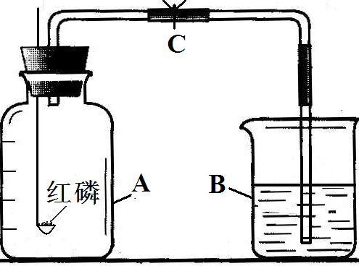
⑵小军也按图中的装置进行实验，但他在自己的实验过程中发现流入瓶A中的水只占其容积的十分之一，造成他实验失败的可能原因是 。
⑶小明同学认为可以用木炭和石蜡来替代红磷进行试验，你认为可行吗？ (选填“可行”或“不可行”)，理由是 。
⑷小强用镁条来进行实验，最终发现进入集气瓶中水的体积约占其容积的70%，经查阅资料后，他知道镁不仅可以在氧气中燃烧，还可以在氮气中燃烧，并生成黄绿色的固体氮化镁(Mg₃N₂),请写出镁条在氮气中燃烧的化学方程式 。

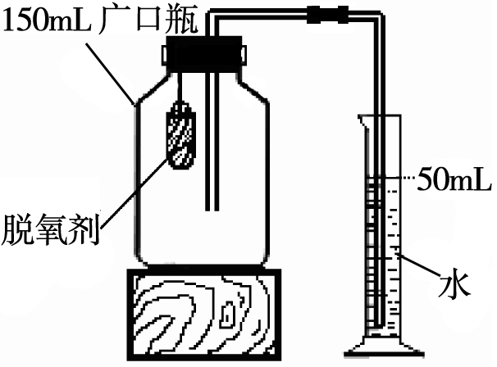
2、食品脱氧剂（以活性铁粉为主的物质组成）能通过化学反应除去密闭包装袋中的氧气，使食品处于无氧状态，有效控制细菌、霉菌的生长，以保持食品的的色、香、味。中秋节过后，张颖等同学用月饼包装盒内的脱氧剂进行空气中氧气含量和性质的探究，实验装置如右图所示，下表是她在实验过程中记录的有关数据：
实验所需的时间/min | 0 | 5 | 10 | 30 | 35 | 45
量筒中液面的刻度/mL | 50 | 35 | 27.5 | 20 | 20 | 20
请你回答下列问题：
⑴脱氧剂发生的某一化学反应生成了氢氧化亚铁（铁为+2价），请你填写该化学方程式中生成物的化学式：2Fe + O₂ + 2H₂O === 2 ；
⑵探究实验过程中能观察到量筒中的液面不断下降，水被吸入到150 mL的广口瓶中，原因是：
（填序号，选填：A．瓶中氧气与铁反应，压强减小 B．水被蒸发到空气中）；
⑶分析表中数据得知，至少经过 分钟后，量筒中的液面不再下降；
⑷根据表中实验数据进行推算，集气瓶中氧气的体积分数是 。

二、氧气、二氧化碳的实验室制取
1、实验室部分仪器或装置图所示，请回答下列问题。
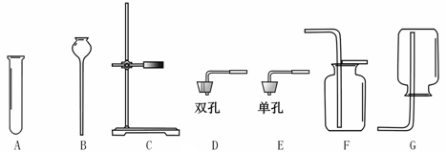
⑴写出指定仪器的名称：B ，C ，F 。
⑵若要组装一套二氧化碳气体的发生和收集的装置，可选择上图中的 （填标号）。实验室制取二氧化碳的化学方程式为 。用该发生装置还可以制取的气体是 ，应选择的药品是____________________________。
⑶若用高锰酸钾制取氧气，可选择上图中的 （填标号），你认为还需要增加的仪器是 ，检查该装置的气密性：把导管的一端浸入水中，然后 ，如果观察到 ，说明装置不漏气。

2、我们学习了氧气和二氧化碳的制法，并到实验室体验了化学实验的奇妙与乐趣，请回答问题。
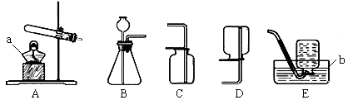
⑴写出上图装置中标号仪器的名称：a ；b 。
⑵若实验室用过氧化氢溶液与二氧化锰来制取氧气，发生装置应选上图中的 （填序号，下同），写出该反应的化学方程式 ，若用E装置来收集氧气，当观察到 的现象时，说明瓶中的氧气已集满，接下来应在水中 然后将集气瓶移出水面，正放在桌面上。。
⑶实验室用大理石与稀盐酸反应制取二氧化碳，应选用的发生装置是 ，收集装置是 ，要验证二氧化碳是否收集满的方法是 。若要验证制取的气体确实是二氧化碳，可将气体通入 中，观察到 则证明制得的气体为二氧化碳，该反应的化学方程式为 。
⑷实验室用锌与稀硫酸反应制取氢气，应选用的发生装置为 ，请写出反应的化学方程式 。已知氢气是一种密度最小的气体，且难溶于、不与水反应，则收集氢气可选用的收集装置为 。

7．小明同学欲通过实验证明“二氧化锰是过氧化氢分解的催化剂”这一命题。她设计并完成了下表所示的探究实验：
 | 实验操作 | 实验现象 | 实验结论或总结
 | 实验操作 | 实验现象 | 结论 | 总结
实验一 | 取5mL5%的过氧化氢溶液于试管中，伸入带火星的木条 | 有气泡产生，木条不复燃 | 过氧化氢分解产生氧气，但是 。  反应的化学方程式为：  。 | 二氧化锰是过氧化氢分解的催化剂
实验二 | 向盛水的试管中加入二氧化锰，伸入带火星的木条 | 没有明显现象 |  | 二氧化锰是过氧化氢分解的催化剂
实验三 |  |  | 二氧化锰能加快过氧化氢的分解 | 二氧化锰是过氧化氢分解的催化剂
(1)请你帮小明同学填写上表中未填完的空格。
(2)在小明的探究实验中，“实验一”和“实验二”起的作用是 。
(3)小英同学认为仅由上述实验还不能完全得出表内的“总结”，她补充设计了两个方面的探究实验，最终完成了对“命题”的实验证明。
第一方面的实验操作中包含了两次称量，其目的是： ；
第二方面的实验是利用“实验三”反应后试管内的剩余物继续实验。接下来的实验操作、现象和结论是： 。

三、水的净化及组成
1、某校化学兴趣小组的同学到学校周边的水渠中取了一定量的水样进行如下实验探究：
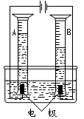
（1）兴趣小组的同学发现取回的水样浑浊且有一股臭味。小方提出往水中加入适量的某种物质，搅拌后即可消除臭味，该物质是 ；小明认为将水样进行 （写出一种实验操作的名称）可得到澄清透明的水样。通过以上两步的操作，得到的水中可能还含有其他杂质，若想得到纯度较高的水，你认为可选择以下操作中的 （选填编号）。
A.蒸馏 B.加明矾 C.通入氯气
（2）为了探究水的组成，某同学用以上所得的水利用右图装置进行实验。通电一段时间后，两电极上都有气泡产生，A量筒中收集到的气体能使带火星的木条 ，B量筒中收集到的气体能 。它们的体积比约为 ，该实验能证明水是由 元素组成的。电解水的化学方程式 ，该反应的基本类型属于 （选填“化合”、“分解”或“置换”）反应。
（3）由实验（2）可知，水在一定条件下可生成H₂。氢能源与其他能源相比有许多优点，你认为其中最突出的优点是 （填序号）。
A.来源广泛 B.产热量高 C.产物不污染环境 D.具有可燃性

四、微粒性质的探究
1、为探究微粒的性质及影响因素，晓辉同学进行下列实验：
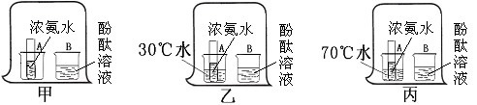
实验一：如图甲，烧杯B中加入20mL蒸馏水，并滴入2～3滴无色酚酞试液；往小试管中加入5mL浓氨水并置于烧杯A中；再用一个大烧杯将A、B罩在一起。
⑴一段时间后，观察到烧杯B中溶液的颜色逐渐由无色变成_________色。
⑵该现象说明构成物质的微粒具有____________________________的性质，请你简述烧杯B中酚酞溶液变色的原因___________________________________________________________________。

实验二：先往图乙装置烧杯A中装入30℃蒸馏水20mL，往图丙装置烧杯A中装入70℃蒸馏水20mL，再进行实验（乙、丙装置其余操作同实验一）。实验时发现乙装置烧杯B中溶液颜色完全变化的时间比丙装置的时间长。
⑶该实验研究______________对微粒运动快慢的影响。
⑷根据实验二的现象，晓辉可以得出的结论是_________________________________。

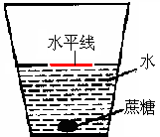
实验三：如右图所示，晓辉在一个玻璃容器中加入100 mL水，并向水中放人一块蔗糖，然后在容器外壁沿液面划一条水平线。
⑸晓辉用玻璃棒搅拌，过一会儿发现糖块溶解，则现在的液面比原来划的水平线
(填“上升”或“降低”)了。
请你解释这一现象其中的原因： 。

五、燃烧条件的探究
1、下图是探究物质燃烧条件的3个对比实验，请完成实验报告：
实验步骤 |  | 实验现象 | 实验结论
实验1 | 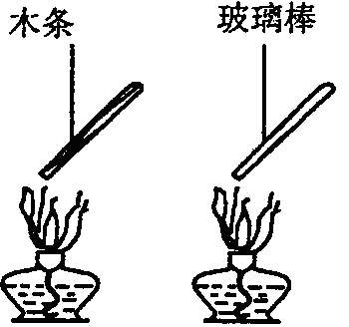 | 能燃烧的是  不能燃烧的是 | 物质燃烧要具有
实验2 | 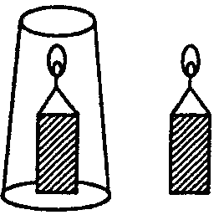 | 罩在玻璃杯中的蜡烛 | 物质燃烧要
实验3 | 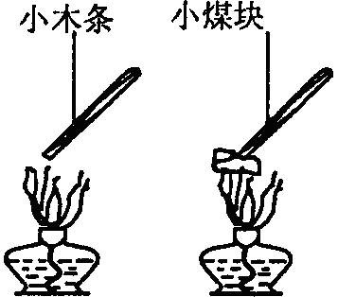 | 较快被点燃的是 | 说明点燃小木条和小煤块所需的 不同，物质燃烧还应满足的条件是

2、某兴趣小组话动中，同学们按图1装置对“可燃物燃烧的条件”进行探究。探究过程中，大家对磷燃烧生成的大量白烟是否危害人体健康提出疑问。
【查阅资料】白磷的着火点是40℃，红磷的着火点是240℃，……燃烧产物五氧化二磷是白色固体，会刺激人体呼吸道，能与空气中水蒸气反应，生成有毒的偏磷酸(HPO₃)。
【交流与讨论】白烟对人体健康有害，该实验装置必须改进。
【改进与实验】同学们按改进后的图2装置进行实验。请你帮助他们将下表补充完整。
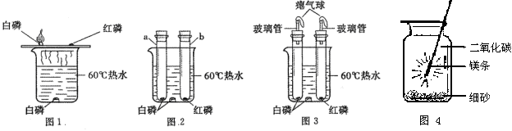
现象 | 解释
a试管中白磷燃烧,热水中白磷没有燃烧。  b试管中红磷没有燃烧。 | b试管中红磷没有燃烧的原因是 ；  热水中白磷都没有燃烧的原因是 。
【反思与评价】
(1)改进后的图2装置与图1装置比较，优点是 。
(2)小林指出图2装置仍有不足，并设计了图3装置，其中气球的作用是 。
【拓展与迁移】小美将点燃的镁条伸入装有CO₂的集气瓶中（图4），发现镁条剧烈燃烧，瓶底有黑色的碳和白色固体氧化镁生成，反应的化学方程式为 ，集气瓶底部铺少量细砂的目的是 。综合以上实验，下列对燃烧条件和灭火的新的认识正确的是： （填序号）。
A．物质不一定要有可燃性才能燃烧 B．燃烧不一定要有氧气参与
C．镁带着火不能用二氧化碳灭火 D．不一定要用明火点燃可燃物

六、质量守恒定律的探究
1、为研究化学反应前后，反应物与生成物之间的质量关系，三位同学分别做了这样三个实验。
实验一：称量镁条的质量，在空气中点燃，待反应结束、冷却后，再称量生成白色固体的质量。

实验二：如图甲，将装有氢氧化钠溶液的试管放入盛有硫酸铜溶液的烧杯中，称量，然后将两种溶液混合 (有蓝色氢氧化铜沉淀和硫酸钠生成)，过一会儿再称量。
实验三：如图乙，将装有稀盐酸的小试管放入装有大理石的烧杯中，称量，然后将稀盐酸与大理石混合，过一会儿再称量。实验数据见右表：
编号 | 实验一 | 实验二 | 实验三
变化前 | 4.8g | 118.4g | 112.6g
变化后 | 8.0g | 118.4g | 111.0g
⑴从表中数据看，这三个实验过程中，发生化学反应的前后物质质量(填“减小“增大”或“不变”)：实验一 ，实验二 ，实验三 。
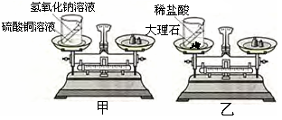
⑵这三个实验中，实验 （选填：“一”、“二”或“三”）正确地反映了反应物与生成物之间的质量关系。
⑶从不能正确反映反应物和生成物之间质量关系的实验中，选择其中一个说明实验设计中的不当之处 ，请写出该实验所发生反应的化学方程式 。
⑷由此可得出，在选用有气体参加或生成的化学反应来验证质量守恒定律时，必须在___________（填“密闭”或“开放”）的体系中进行。

七、金属性质的探究
1、铝和铜是日常生活和生产中重要的金属。金属钛(Ti)有许多神奇的性能，越来越引起人们的关注，它是21世纪最重要的金属之一。
- 为探究铝、铜和钛的金属活动性顺序，某化学兴趣小组进行了如下实验：①先用砂纸将金属表面擦光亮。②将大小厚薄相等的三种金属片分别放人盛有同浓度同体积盐酸的试管观察到现象：
金属 | 钛 | 铝 | 铜
与盐酸反应 | 放出气泡缓慢 | 放出气泡快 | 无现象
依上表现象推断三种金属的活动性由强到弱的顺序为_______>_______>______。实验前用砂纸打磨金属表面是为了 。请写出铝和稀盐酸反应的化学方程式 。
(2)根据三种金属的性质或用途等回答下列问题：
①高层建筑常采用铝合金门窗而不采用铁门窗，原因是______________________________
②铝箔常用于糖果的包装材料，这是利用铝的 性；铜可用于制造导线，这是利用铜的 性。
③钛和钛合金广泛用于火箭、航天飞机、船舶等，即使把它们放到海水中数年，取出后仍光亮如初，这说明金属钛具有很强的___________________性。
⑶某化学探究小组的同学从实验废液中回收铜，得到的铜样品中含有少量的铁粉。为了除去铁粉并测定样品中铜的质量分数，同学们按下述两种方案分别进行实验。
方案一：铜样品 过滤，将得到的固体洗涤、干燥、称量
加入过量稀硫酸
加入过量硫酸铜溶液
方案二：铜样品 过滤，将得到的固体洗涤、干燥、称量
①请写出两个方案中发生反应的化学方程式：
________________________________________；_____________________________________。
②方案一中判断铁粉已除尽的现象是______________________________________________。
③以上两个方案中，不能准确测定样品中铜的质量分数的是 （选填“方案一”或“方案二”），若采用该方案，则会使测定的铜的质量分数 （选填“偏大”、“偏小”或“不变”）。
④除去铜粉中的铁粉还有许多方法，你的方法是 。

5．小李与小王同学帮助实验老师整理化学药品室时，发现分别放在两个试剂瓶中的两片用砂纸磨得光亮的银白色金属，未贴标签。到底它们是哪种金属？两位同学首先对这两种金属X和Y的金属活动性顺序进行实验探究。
（1）进行猜想：
①小李猜想：活动性X大于Y。 ②小王同学猜想：活动性Y大于X。
（2）设计实验方案、进行实验、获得知识。完成如下实验报告，并回答后续有关问题。
①实验步骤 | ②实验现象 | ③结论
__  __ | 金属Y表面无明显变化，金属X的表面有气泡冒出。  将燃着的木条放在装金属X的试管口，气体燃烧 | __  小李的猜想：_______  （“正确”或“不正确”）
（3）上述实验之前，实验老师只知道X、Y是银铁中的各一种，则根据实验结果说明Y就是_______。实验室急需一定量的Y粉末，小李认为可用现有的X金属粉末和Y的盐溶液、蒸馏水等药品，配以必要的仪器来制得急需的Y粉末，原因是（用反应的化学方程式表示）_________________。
（4）实验老师经实验分析得知制得的Y粉末中含有未反应完的X粉末，若用化学方法将杂质X粉末除去，两个同学经讨论、交流一致认为可选用的除杂质试剂是_________。

八、铁锈蚀条件的探究
1、大多数金属材料在空气中都会生锈。下面是某同学对钢铁和铜锈蚀的探究和学习过程。
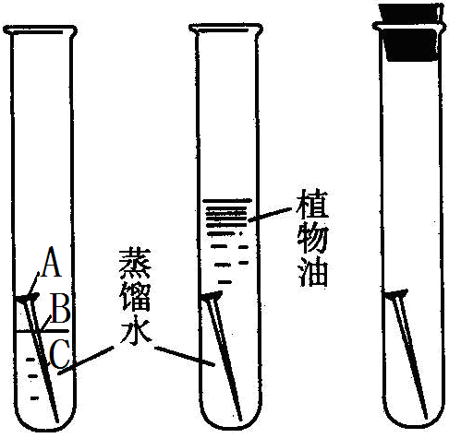
① | ② | ③
⑴如右图对铁制品生锈的条件进行实验探究，其中最容易生锈的铁钉是_____（填序号），锈蚀最严重的部位是_______（填序号）。
⑵从实验中可知铁制品生锈的主要条件是与________和_________接触。
⑶提出下列保护铁资源的建议，其中正确的是________。（填字母）
A、防止铁制品腐蚀 B、回收利用废旧铁制品 C、任意开采铁矿石
⑷请你提出防止钢铁锈蚀的两条合理措施① ，② 。
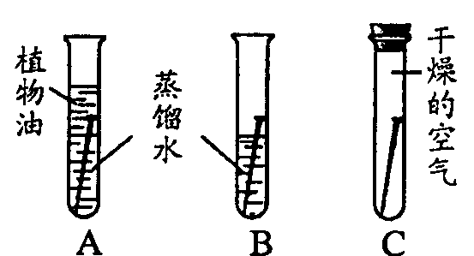
⑸铜锈的主要成分是铜绿[Cu₂(OH)₂CO₃]。某同学利用右图所示的实验一进行实验，研究铜在空气中生锈的条件。一个月后该同学发现B装置中的铜丝生锈了，而A、C装置中的铜丝无明显变化。该同学得出结论说：“铜生锈的原因是铜与空气中的氧气和水相互作用。”
该同学得出的结论正确吗？ ，你认为影响铜生锈的因素还可能有 。你的判断依据是：______________________________。

3．某化学兴趣小组的同学探究金属腐蚀的原因时，一同学联想到家里铜制餐具上有一层绿色物质，认为铜在空气中也会生锈。他们上网查阅资料，知道这种绿色物质的化学成分为Cu₂(OH)₂CO₃(铜绿)。他们从铜绿组成和空气的成分大胆猜测，铜生锈除了与铁生锈条件相同外，还应该有CO₂参加反应。
试写出铜在空气中生成铜绿的化学方程式 。
(3)孔雀石的主要成分是Cu₂(OH)₂CO₃，也可以表示成CuCO₃·Cu(OH)₂。与孔雀石相似，还有许多矿物可用xCuCO₃·yCu(OH)₂(x、y都是正整数)表示，石青就是其中的一种。
实验探究为了验证石青的组成成分，他们设计了如下实验，请你共同参与探究。
 | 实验操作 | 实验现象 | 结论
步骤l | 取少量石青样品置于大试管中加入足量稀硫酸 | (1)产生大量气体  (2)溶液呈蓝色 | (1)石青中含有 离子  (2)石青中含有 离子
步骤2 | 取少量石青样品置于大试管中加热 | (1)残留固体呈 色  (2)大试管内壁 | 石青加热易分解
反思与拓展
①确定步骤1中产生气体成分的实验方法是 。
②根据以上探究，只要测定出参加反应的石青的质量、生成的氧化铜的质量和 的质量，就可确定石青的化学式(即确定x、y的值)。
九、铁的冶炼
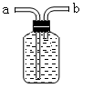
1、工业上常用CO还原氧化铁来冶炼生铁。请你一起参与以下探究：
（1）该反应的化学方程式为 。
（2）已知一氧化碳是一种剧毒、难溶于水、密度比空气略小的气体。实验室收集一氧化碳时，常用排水法而不用排空气法，其主要原因是 。若想用右图所示装置收集一氧化碳，则气体应从 端通入瓶中。
（3）由于一氧化碳有剧毒容易造成空气污染，因此实验中应对尾气进行处理，某化学兴趣小组的同学设计了以下两套尾气处理装置：
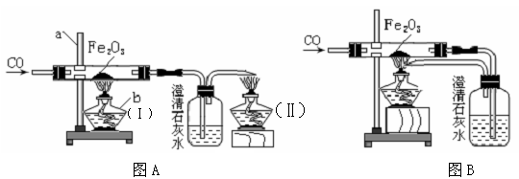
①写出图中有标号仪器的名称a 、b ；
②选择图A处理尾气，实验时应先点燃 （选填“Ⅰ”或“Ⅱ”）处的b仪器。图B与图A所示的尾气处理方法相比较，其主要优点是 ；
③兴趣小组的同学通过查阅资料得知：常温下，CO能与氯化钯（PdCl₂）溶液反应。于是他们选择了将尾气直接通入氯化钯溶液中对尾气进行处理。该反应的化学方程式为：
CO + PdCl₂ + H₂O ＝Pd↓ + 2HCl + R，其中R的化学式为 。

十、酸碱盐的性质及鉴别
1.某化学探究小组准备用碳酸钠溶液与石灰水反应来制取氢氧化钠。
（1）实验过程：
①把石灰水加人盛有碳酸钠溶液的烧杯中充分搅拌，发生反应的化学方程式：
②再通过 操作，得到无色滤液。
③将无色滤液通过 操作，得到白色固体。
（2）猜想：得到的白色固体是纯氢氧化钠吗？三位同学分别作出以下猜想：
小李：是纯净的氢氧化钠！ 小强：可能还含有碳酸钠！ 小陈：也可能含有 。
（3）验证：验证小强的猜想。
实验操作 | 实验现象 | 实验结论
取少量白色固体配成溶液，加入足量

2．某化学兴趣小组的同学对一瓶久置的熟石灰粉末的组成进行实验探究，请你一起参与他们的探究活动。
提出问题：这瓶熟石灰粉末是否已经变质生成了CaCO₃？
进行猜想 ：猜想一：熟石灰全部变成了CaCO₃。
猜想二：熟石灰部分变成了CaCO₃。
猜想一：熟石灰没有变质。
设计实验： 该小组同学对猜想一设计了下列探究方案，请你帮助他们完成下表中相关实验内容。
实验步骤 | 实验现象 | 实验结论
① 取样，加适量水，搅拌，过滤  ② 取少量滤液于试管中，滴入酚酞试液  ③ 取少量滤渣于试管中，加入盐酸 | ②________________。  ③________________。 | 猜想一成立
反思与应用： ①要证明猜想二成立，可参照上述实验方案进行探究，在步骤②中产生的实验现象是_____________________。
②熟石灰变质是由于_____________________的缘故。在初中化学我们所学过的物质中还有_____________________（举一例）等具有这样的性质，因此像熟石灰这类物质在实验室应_____________________保存。

4．同学们在学习碱的化学性质时，进行了如图8所示的实验。
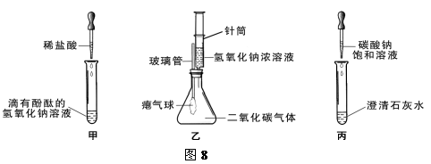
(1)写出甲实验中盐酸和氢氧化钠反应的化学方程式 。
(2)乙实验中滴加氢氧化钠溶液后，可观察到的现象是 。
(3)丙实验中观察到试管内有白色沉淀产生。
(4)实验结束后，同学们将甲、乙、丙三个实验的废液倒入同一个干净的废液缸中，最终看到废液浑浊并呈红色，产生疑问。
提出问题： 废液中含有哪些物质？
交流讨论：
①一定含有的物质：碳酸钙、指示剂、水和 (写物质名称) 。
②还含有能使废液呈碱性的物质。能使废液呈碱性的物质是什么？同学们有如下猜想。
小云认为：只有碳酸钠 小红认为：只有氢氧化钙 小林认为：是氢氧化钠和碳酸钠
你认为还可能是 。(写一种猜想)
实验设计：小方想用氯化钙溶液来验证小云、小红、小林的猜想。查阅资料获悉氯化钙溶液呈中性，并设计如下实验。请你将小方的实验设计补充完整。
实验内容 | 预计现象 | 预计结论
取少量废液缸中上层清液于试管中，加入过量氯化钙溶液，静置。 | ①有白色沉淀，溶液呈红色。 | 的猜想正确。
取少量废液缸中上层清液于试管中，加入过量氯化钙溶液，静置。 | ② 。 | 的猜想正确。
取少量废液缸中上层清液于试管中，加入过量氯化钙溶液，静置。 | ③ 。 | 的猜想正确。
反思拓展 在分析化学反应后所得物质的成分时，除了考虑生成物外还需考虑 。

Step II.课后巩固与作业
29.某学校的探究性学习小组发现，铜绿[Cu(OH)₂CO₃]受热分解后，除生成CO₂和水蒸气外，试管中还有一些黑色粉末状固体。他们通过实验探究，分析黑色固体的组成，并验证产生的气体。
(1)提出问题：黑色固体是什么
(2)猜想与假设：黑色团体可能是：a.炭粉 b.氧化铜 c. 。
(3)查阅资料：炭粉和氧化铜均为黑色固体，其中炭粉不与稀酸反应，也不溶于稀酸，而氧化铜可与稀酸反应而溶解。
(4)设计实验方案：向试管中的黑色团体滴加足量的 (填化学式)溶液，充分反应后，观察固体的溶解情况和所得溶液的颜色。
(5>现象与结论：如果猜想a正确，则现象为 ；若现象是 ，则猜想b正确；假如现象为 ，则猜想c成立。
(6)若用右图装置验证两种气体生成物，应将生成的混合气体先通过 装置，反之会有何影响? 。当将气体通入装置A进行验证时，气流应从 通入。
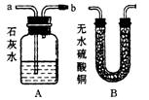
36. 为监测某厂排放污水中的银离子的含量，需配制50克质量分数为5%的氯化钠溶液，下图是某同学配制溶液的操作过程。
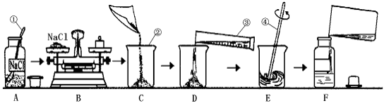
（1）写出标号①—④各仪器的名称：① ② ③ ④
（2）指出A操作中的错误 。
（3）B操作中应称量氯化钠的质量是 克，称量时若指针偏左，应进行的操作是 。
（4）D操作中仪器③的规格应为 （填“10”“50”或“500”）毫升。
（5）E操作的作用 。
（6）下列错误操作中，可能导致溶质质量分数偏低的是 （填序号）
①B操作中砝码和氯化钠放错托盘 ②D操作中有少量水溅出
③D操作中仰视凹液面最低处读数 ④ F操作中溶液洒落

39.一般情况下，金属越活泼，与酸反应速度越快。为了探究金属Mg、Zn、Fe与酸反应的快慢，某研究性学习小组设计了如下实验(见右图)。
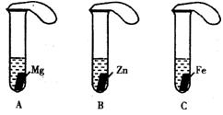
实验步骤
①取A、B、C三支试管，分别加入2mL浓度相同的盐酸溶液；
②分别加入足量的、大小相等的Mg、Zn、Fe，立即把三个相同的气球分别套在各试管口上。
实验预测与分析
(1)写出铁与盐酸反应的化学方程式：
(2)气球膨胀速度最快的是 (填试管编号)。
(3)该实验表明，实验室一般用锌而不选用镁、铁制取氢气的主要原因是：

(4)步骤②是实验获得成功的关键，你认为在操作过程中小组成员之间应该：

43.小青发现实验桌上有瓶敞口放置已久的NaOH溶液，由此，她开始了探究。
提出问题：这瓶NaOH溶液一定变质了，其变质程度如何呢？
提出猜想：小丽的猜想：NaOH溶液部分变质
你的新猜想： 。
实验探究：小青设计如下实验来验证自己的猜想，请根据表中内容填写小青实验时的现象
实验步骤 | 现象 | 结论
取少量NaOH溶液样品于试管中，先滴加足量的CaCl₂溶液，然后再滴加酚酞试液。 |  | NaOH溶液部分变质
假设你的猜想正确，并按小青的实验方案进行实验，则你观察到的实验现象是：_____________________________。
实验反思：
⑴下列物质①BaCl₂溶液、②Ca(NO₃)₂溶液、③Ca(OH) ₂溶液、④Ba(OH)₂溶液，不能替代小青实验中CaCl₂溶液的是________(填序号)。
⑵小青第二次滴加的试剂除用指示剂外，还可以用________________替代。
拓展应用：保存NaOH溶液的方法是 。

45．小张和几位同学在实验室用下列装置制取几种气体：
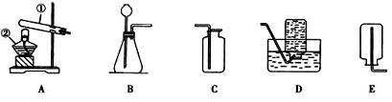
(1)写出图中标有①，②的仪器名称：① ② 。
(2)小张用高锰酸钾制取氧气，他选择上述装置中的A和 或 (填字母)进行组装。你认为A装置中还缺少 。
(3)李敏用过氧化氢和二氧化锰混合制取氧气，其中二氧化锰起 作用。实验结束后，陈超问：“我用带火星的木条伸入集气瓶中，为什么不会复燃?”请你帮助陈超推测导致这种现象的原因 。(写一个)
(4)实验室选用B和C装置可制取的气体是 (答一种)，写出实验室制取该气体的化学方程式 。

49.下列是实验室常用的装置：
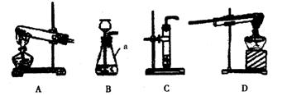
回答下列问题：
(1)图中仪器a的名称是 。
(2)A装置可用于实验室制取 (填气体名称)。
(3)实验室制取二氧化碳的发生装置可选用： 。(填编号)
(4)右图为某同学用一支废试管(底部有小破洞)和一些必要的仪器设计的二氧化碳气体发生装置。请回答：
①利用该装置制取CO2时，如果要停止产生气体，如何操作呢? 。
②对比你选择的制取CO2装置，你认为该装置的优点是： (只需回答一点)。
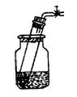
50.学校化学兴趣小组知道二氧化锰能作过氧化氢分解的催化剂后，再想探究其他一些物质如氧化铝是否也可作过氧化氢分解的催化剂。请你一起参与他们的探究过程，并填写下列空白。
(1)问题：Al₂O₃能不能作过氧化氢分解的催化剂呢
(2)猜想：Al₂O₃能作过氧化氢分解的催化剂。
(3[实验验证：
 | 实验步骤 | 实验现象 | 实验结论
实验一 |  | 木条不复燃 | 常温下过氧化氢溶液不分解
实验二 | 在装有过氧化氢溶液的试管中加入少量Al₂O₃，然后将带火星的木条伸入试管中 | 木条复燃
(4)结论：Al₂O₃能加快过氧化氢的分解速率，故Al₂O₃能作过氧化氢分解的催化剂。
(5)讨论与反思：经过讨论，有的同学认为只有上述两个证据，不能证明Al₂O₃能作过氧化氢分解的催化剂，还要补充一个探究实验：
实验三：
实验目的：探究
实验步骤：①准确称量Al₂O₃ (少量)的质量；②完成实验二；③待反应结束，将实验二试管里的物质进行过滤，洗涤， ，称量；④对比反应前后Al₂O₃的质量。
[讨论]如果Al₂O₃在反应前后质量不变，则说明Al₂O₃可以作过氧化氢分解的催化剂。
(6)但小华认为，要证明猜想，上述三个实验还不足够，还需要再增加一个探究实验：探究 。

52.实验室现有下列药品：盐酸(5％)，硫酸(5％)；大小相同的镁片、铝片、铁片；铁粉，铝粉。某同学为了比较金属与酸的反应，按下图所示的实验方案进行实验。
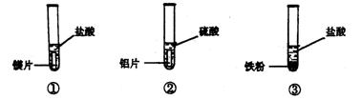
从实验开始到反应5分钟，所观察到的现象记录如下：
编号 | ① | ② | ③
现象 | 金属表面立即有大量无色气泡冒出，反应不到5分钟金属已消失 | 金属表面慢慢有少量无色气泡冒出，反应  到5分钟时，铝片还在冒气泡 | 铁粉中不断有无色气泡冒出，气泡的量比②中多，溶液逐渐显浅绿色，反应到5分钟时，铁粉还在冒气泡
该同学根据上述实验现象得出结论：金属与酸反应的剧烈程度按镁、铁、铝的顺序减弱。你认为该同学的结论是否合理(填“合理”或“不合理”) ，如果有不合理的地方，请你在上述设计的基础上完善该实验，在下图中填写所需的化学药品；如果合理，可以不填。
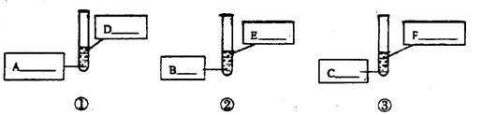

53.有三包标签已磨损的白色粉末，分别是生石灰、熟石灰和碳酸钙粉末。请你设计一个简便的方法进行鉴别，并完成该实验报告。
操作步骤 | 现象与结论

54.在加热条件下，炭粉可以还原某些金属氧化物，得到金属单质。某化学兴趣小组的同学设计了如下图所示的四个实验来研究氧化铅(PbO，黄色)和氧化铜分别跟活性炭的反应，各实验的装置和现象如下：
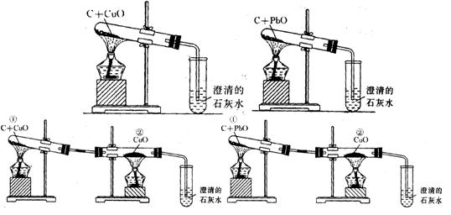
实验1：黑色粉末变红色，澄清石灰水变浑浊
实验2：黑色粉束中出现有银白色金属光泽的物质，澄清石灰水变浑浊
实验3：试管①中黑色粉末变红色。反应管②中黑色粉来没有明显变化，澄清石灰水变浑浊
实验4：试管①的黑色粉末中出现有银白色金属光泽的糟质，反应管②中黑色粉末变红色，澄清石灰水变浑浊请根据上述四个实验的现象，比较氧化铅和氧化铜分别跟活性炭反应的异同，归纳出主要的结论，填写在下表中，并写出能表示结论的化学方程式。
主要结论：
表示结论的化学方程式：

55.某食品袋内有一个小纸袋，上面写着“脱氧剂”。它的作用是除氧，以达到保鲜的目的。三位同学打开包装袋，看到“脱氧剂”为灰黑色粉状，还有少量的红色粉末。提出问题：该“脱氧剂”中的黑色、红色粉末各是什么
甲同学认为：灰黑色粉末为氧化铜、红色粉末是铜粉。
乙同学认为：灰黑色粉末为铁粉，红色粉末是氧化铁。
丙同学认为：灰黑色粉末是活性炭，红色粉末是氧化铁。
(1)你认为 同学的猜想较合理，理由是 。
(2)请你参照下图的形式，将你初步验证该同学的猜想的实验过程用框线表示出来。
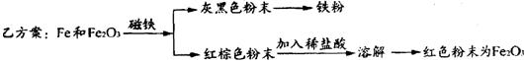
(3)对它还可探究的新问题是(答其中一种) 。

56.课堂上同学们利用甲图装置做过氧化氢分解实验时，带火星的木条很难复燃，于是老师加了一个U形管，如乙图，带火星的木条较易复燃。
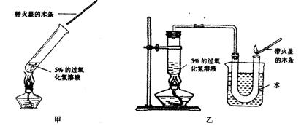
请回答：
(1)写出实验室制取氧气的化学方程式： 。
(2)改用乙装置后能使带火星的木条复燃的原因： 。
(3)根据(2)中推测的原因，请你设计一个新的改进装置(可用图示或用文字叙述改进要点)。

59小李和小王发现市场上有些食品装在充满气体的塑料袋内，显得鼓鼓的。经询问得知：这样充气的包装，主要是为了使食品能较长时间保鲜、保质和不易压碎。那么，这是什么气体呢? 小李猜想是二氧化碳，小王猜想是氧气。
(1)假设小李的猜想正确，请你用实验方法证明(要求写出操作步骤和实验现象)。
(2)假设小王的猜想正确，请你也用实验方法证明(要求同(1))。

(3)你认为食品充气包装中，对所充气体的要求是(写出两点)：
① ，② 。
(4)根据(3)中要求，你认为 (填“小李”或“小王”)的猜想正确。

60.在实验探究课上，老师给了同学们一包红色粉未，该粉末是铜粉和和氧化铁粉中的一种或两种。同学们为了确定该粉末的成分，进行如下探究。请你参与他们的探究并回答问题。
(1)提出问题：假设l：红色粉末是铜粉；假设2：红色粉末是氧化铁粉；
假设3：红色粉末是 。
(2)设计实验方案：同学们对实验作了如下设想和分析：取少量红色粉末放入硬质玻璃管中，通入一氧化碳片刻后加热至充分反应(实验装置图如下)。
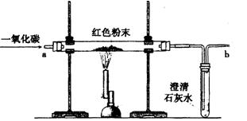
请你完成下表：
实验中可能出现的现象 | 结论
 | 假设1成立
 | 假设2成立
 | 假设3成立
(3)进行实验：通过实验及分析，确认假设3成立。
(4)反思与评价：
①实验过程中，硬质玻璃管内发生的化学反应方程式是 。
②实验时通入一氧化碳片刻后再加热的原因是 。
③从环保角度看，上面的实验装置有不足之处，请你对该装置进行改进，具体措施是 。
(5)拓展：为了进一步探究铁和铜的金属活动性强弱，你认为可选用下列试剂中的 (填序号)。
A.硝酸铜溶液 B.稀盐酸 C.氯化亚铁溶液

61.小明和小张分别使用装置甲和装置乙作为实验室里二氧化碳气体的发生装置(铁架台、铁夹已略去)。回答有关问题：
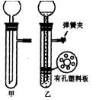
(1)装置甲中试管内放入的固体药品是 ，长颈漏斗内加入的液体药品是 。
(2)实验室用 法收集CO2。检验二氧化碳气体的方法是 。 判断集气瓶内二氧化碳是否收集满的实验操作是 。
(3)装置乙可以使制取CO2的反应随时发生或停止。若让正在发生的反应停止进行，正确的操作方法是 。

64.废弃的定影液中含有一定量的AgNO3。某兴趣小组从摄影店收集到一些废弃的定影液，准备将其中的银以单质的形式全部回收。于是，他们进行了以下的实验活动：
(1)设计方案：①加入比银活泼的金属单质 ②除去金属混合物中的杂质
(2)小组讨论：
①选择加入的金属
甲同学认为：向定影液中加入过量的铜粉，则得到的金属混合物含有银和铜；
乙同学认为：向定影液中加入过量的铁粉，则得到的金属混合物含有银和铁。你认为 同学的方案更合理，其原因是 ，该方案的化学方程式为 。
②除去银粉中混有的金属向金属混合物中加入的试剂是 ，化学方程式为：

(3)进行实验：过程如下：
①废弃定影液立 金属混合物+溶液A
②金属混合物 Ag+溶液B
请回答：操作a是 ，需要用到的玻璃仪器有：烧杯、玻璃棒和 ；溶液B中溶质的化学式为 。
(4)产品验证：请你设计一种简单方法验证得到的银中是否还含有铁粉，方法是 。
66.“京都议定书”是为减少二氧化碳排放而制定的国际公约。某研究小组为监测空气中二氧化碳含量，进行了如下实验：用50 mL注射器吸取红色含酚酞的稀氨水(氨水是一种碱，具有碱的性质)10 ml并密封，然后在下列地点分别抽取空气到50 ml刻度处，堵住注射器吸入口，振荡后，将注射器吸入口向上，小心将余气排出。重复上述操作若干次(n)，直至注射器内溶液的红色褪去。记录数据如下表：
取样地点 | 平均抽气次数(n) | 气体CO2的含量(体积)
空旷的操场上 | 30 | 0.030％
在刚下课的教室里 | 20 | ①
汽车流量较大的车站旁 | 15 | ②
(1)已知抽气次数与CO2的含量(体积)成反比，请计算并填写上表的①②两个空格。
(2)这个实验中使红色褪去的化学原理是： 。
(3)请提出—个能降低空气中二氧化碳含量，防止温室效应的可行措施： 。

签字确认 | 学员 教师 班主任

